# 第一章 什么是JavaScript？

1、完整的JavaScript实现包含以下部分：

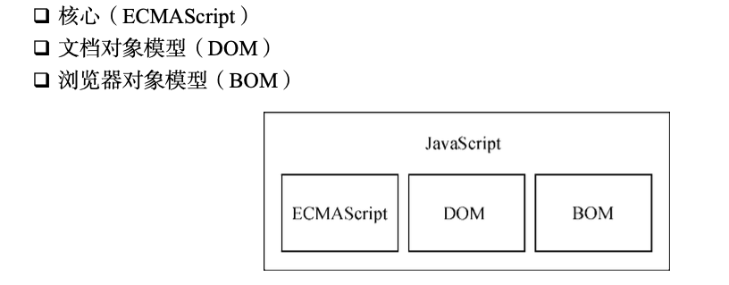

JavaScript 是 ECMAScript 和其宿主环境（运行时，runtime）所提供的 API（WebAPIs，Node.js 等）的总称。